**Лекція**

**Цифрова компетентність сучасного педагога**

В умовах високих темпів науково-технічного прогресу, інформатизації всіх сфер життєдіяльності людини є актуальною проблема реформування системи освіти у відповідності з вимогами світових стандартів на основі використання інформаційно-комунікаційних технологій. В останні роки в дидактику міцно ввійшло поняття компетентності як критерію ефективності педагогічної діяльності. Компетентнісний підхід орієнтує педагогіку не стільки на накопичення знань, скільки на вміння використовувати знання, вміння впроваджувати їх в процесі своєї діяльності.

Компетентнісний підхід – особлива форма пізнання і здійснення освітньої діяльності, управління нею в умовах конкретних галузевих меж і з позицій компетенцій, що визначаються суспільством. Науковці виокремлюють компетенції:

- ***ключові*** – загальні компетенції, які є необхідними для соціально-продуктивної діяльності;

- ***базові*** – в певній професійній галузі;

- ***спеціальні*** – для виконання конкретної дії, розв'язання конкретної проблеми чи професійної задачі.

Серед ключових професійних компетентностей майбутнього фахівця дуже важливою є компетентність з ІКТ. Це інтегративне утворення особистості, яке інтегрує знання про основні методи інформатики та інформаційні технології, уміння використовувати наявні знання для розв’язання прикладних задач, навички використання комп’ютера і технологій зв’язку, здатності представляти повідомлення і дані у зрозумілій для всіх формі і проявляється у прагненні, здатності і готовності до ефективного застосування сучасних засобів інформаційних та комп’ютерних технологій для розв’язання завдань у професійній діяльності і повсякденному житті, усвідомлюючи при цьому значущість предмету і результату діяльності.

Кожний вчитель повинен бути підготовлений до використання ІКТ у своїй професійній діяльності. Для вчителя початкової школи це розробка функціональної структури комп’ютерного середовища для підтримки навчального процесу, використання програмного забезпечення, мультимедійних технологій, Інтернету, обізнаність в сфері дидактики й теорії виховання, креативність мислення, здатність до аналізу, потреба в самовдосконаленні.

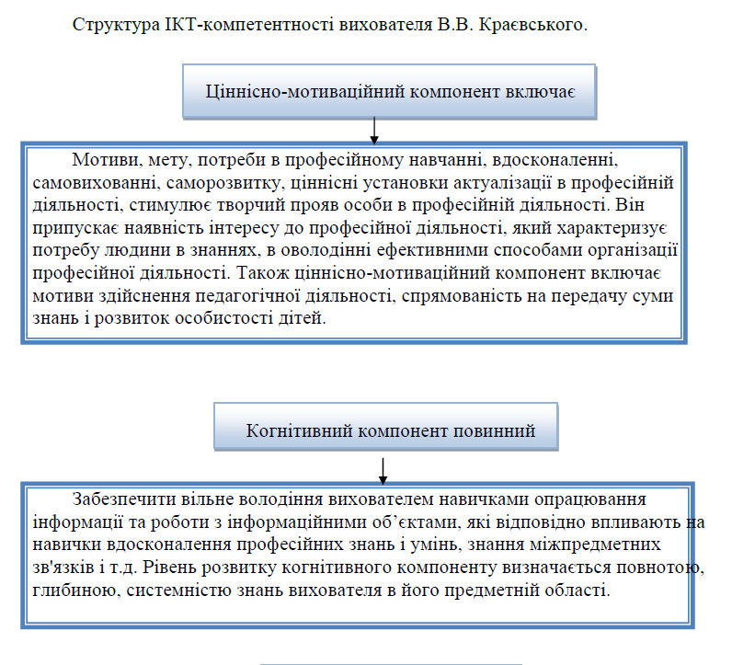

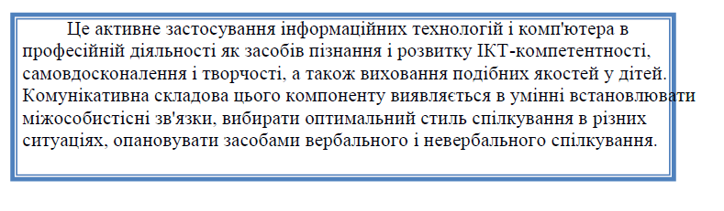

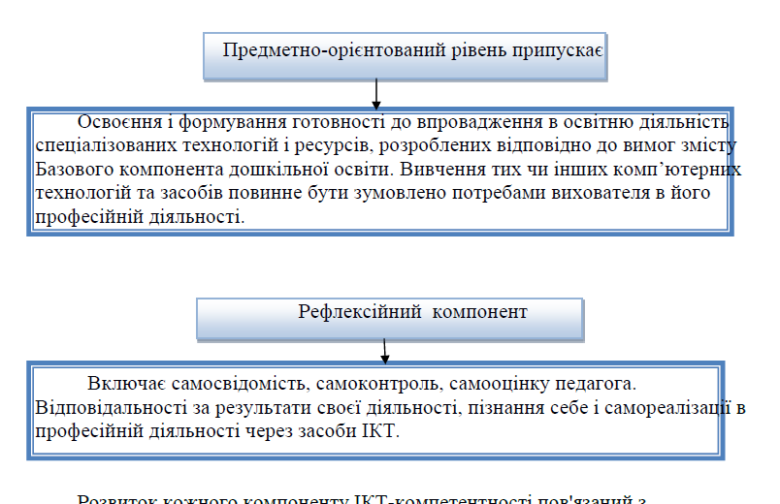

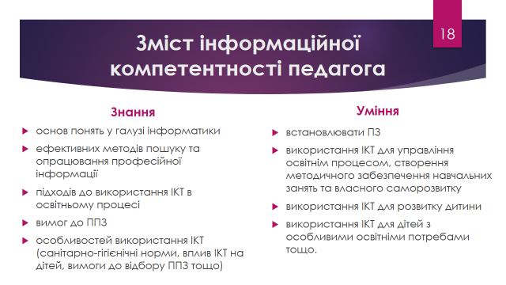

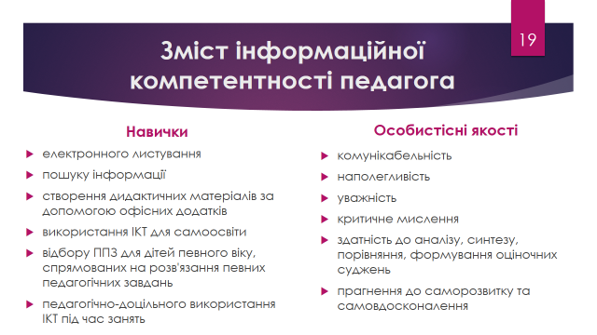

К слайду 27

